ASSUNTO :. INDICO AO EXMO. SR. PREFEITO MUNICIPAL DR. PAULO DE OLIVEIRA E SILVA, PARA QUE O DEPARTAMENTO COMPETENTE, REALIZE RECUPERAÇÃO DA MALHA ASFÁLTICA NA AVENIDA BENEDICTO MARQUES DE CAMARGO NO JARDIM LINDA CHAIB.

DESPACHO:

SALA DAS SESSÕES ____/____/_____

PRESIDENTE DA MESA

INDICAÇÃO Nº DE 2022

SENHOR PRESIDENTE,
SENHORES VEREADORES,

INDICO ao Exmo. Senhor Prefeito Municipal para que junto ao Departamento competente que realize recuperação da malha asfáltica na Avenida Benedicto Marques de Camargo no Jardim Linda Chaib.

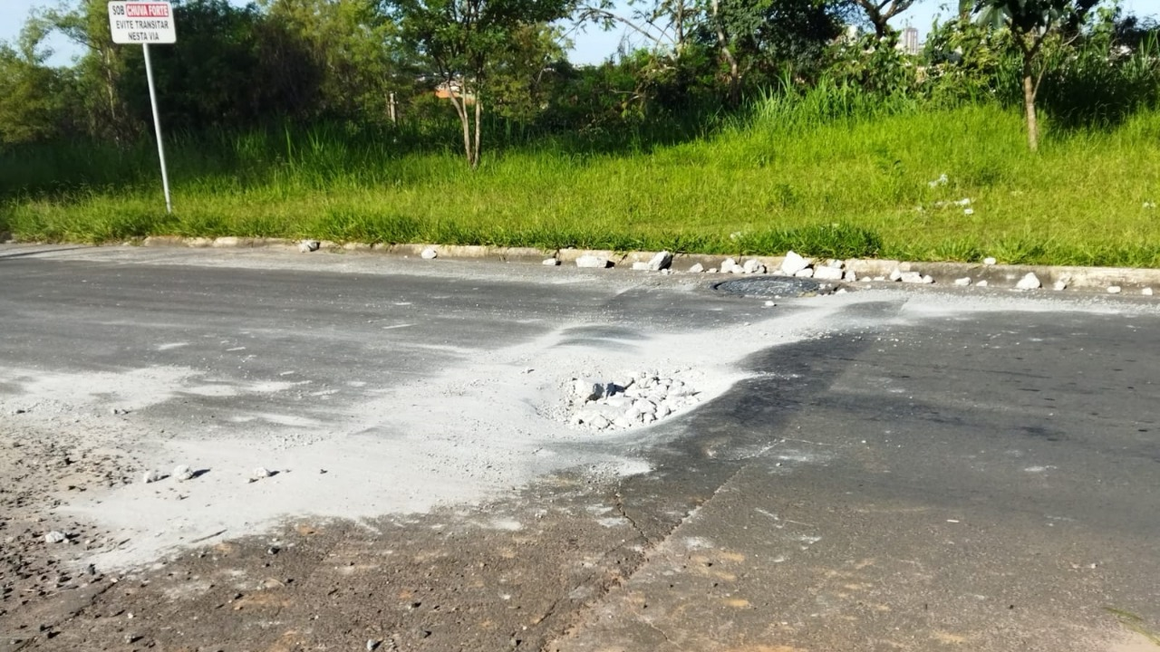

SALA DAS SESSÕES “VEREADOR SANTO RÓTOLLI”, aos 11 de fevereiro de 2022

VEREADOR LUIS ROBERTO TAVARES

